**Федеральное агентство по образованию  
Государственное образовательное учреждение высшего профессионального образования  
"Севастопольский государственный университет"**

Кафедра "Вычислительная техника"

ОТЧЁТ

о выполнении лабораторной работы №1

на тему: «Алгоритмизация решения вычислительных задач. Разветвляющиеся вычислительные процессы»

по дисциплине «Алгоритмизация и формальные преобразования»

№ варианта ***8***

Выполнил:

студент гр. ВТб-22д

***Демиденко А.А.***

Проверила: Козлова Е.В.

Севастополь

2015

**Тема работы:** Создание разветвляющихся алгоритмов для решения поставленных задач.

**Цель работы:** Научиться создавать алгоритмы, делать к ним тестовые проверки.

**Задача 1**

Часть 1. Постановка задачи

Выяснить, у какого из трех прямоугольных треугольников площадь больше, если заданы:

* гипотенуза c, угол α
* катет a, прилежащий угол β
* высота h, угол γ

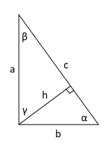

| Вариант | Исходные данные | Выводимый результат |
| --- | --- | --- |
| 8 | c, α, a, β, h, γ | 1 | 2 | 3 |

Часть 2. Схема алгоритма

На основе постановки задачи разработан алгоритм, представленный на рисунке 1.

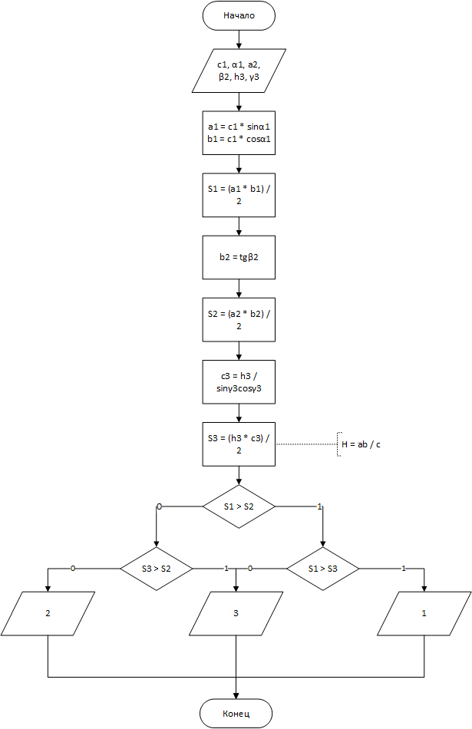

Рис. 1.

Часть 3.Тестовые наборы

| Исходные данные | Ожидаемый результат | Полученный результат |
| --- | --- | --- |
|  |  |  |
|  |  |  |
|  |  |  | |
|  |  |  | |

После проведенных тестов я убедился, что алгоритм верный для данной задачи.

**Задача 2**

Часть 1. Постановка задачи

Составить алгоритм, который определяет, попадает ли точка с заданными координатами в область, закрашенную на рисунке серым цветом. Результат поиска вывести в виде текстового сообщения.

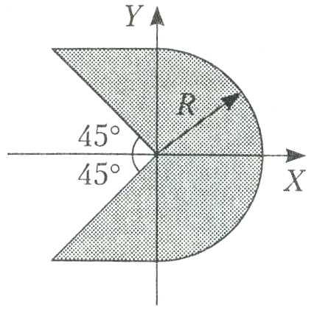

| Вариант | Исходные данные | Выводимый результат |
| --- | --- | --- |
| 8 | X,Y,R | Попадает в заданную область/Не попадает в заданную область |

Часть 2. Схема алгоритма

На основе постановки задачи разработан алгоритм, представленный на рисунке 2.

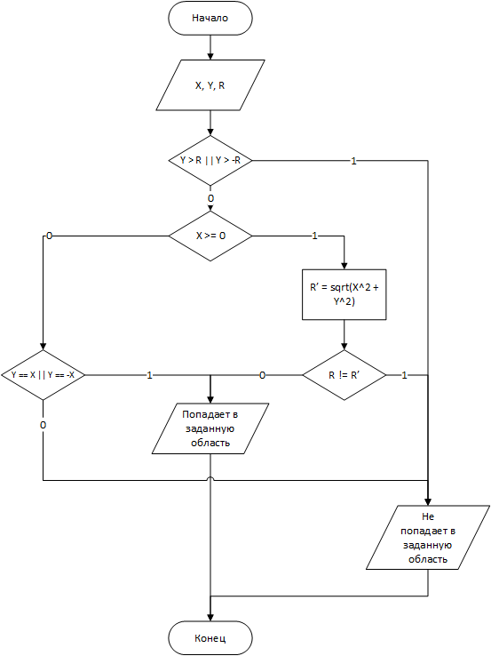

Рис. 2.

Часть 3.Тестовые наборы

| Исходные данные | Ожидаемый результат | Полученный результат |
| --- | --- | --- |
|  | Попадает в заданную область | Попадает в заданную область |
|  | Не попадает в заданную область | Не попадает в заданную область |
|  | Попадает в заданную область | Попадает в заданную область | |
|  | Не попадает в заданную область | Не попадает в заданную область | |

После проведенных тестов я убедился, что алгоритм верный для данной задачи.

**Выводы:**

В данной лабораторной работе я освоил построение алгоритмов. Повторил и закрепил навыки работы с программой для создания алгоритмов Microsoft Visual Studio.Выводы о том, что такое линейный алгоритм, как такие алгоритмы реализуются программно и какие недостатки такой реализации вы заметили при выполнении лабораторной работы.